고용노동부 이정식 장관은 8월 17일(수), 한국 경영자총협회(이하 경총) 간담회에서 새 정부의 노동 정책 방향을 소개하고 현장의견을 청취했다.

이 장관은 이 자리에서 정부의 주요 고용노동정책 방향을 설명하고, "근로시간과 임금체계 개편에 우선 적으로 힘을 쏟을 것"이라는 의지를 밝혔다.

이 장관은 "산업과 노동, 세대, 일하는 방식이 모두 급변하는 시대에 기업이 경쟁력을 가지려면 협력과 상생의 노사관계를 토대로 노사정이 함께 힘과 지혜를 모아야 한다"며 "변화된 환경에 맞지 않는 제도와 관행을 개선하는 등 최선을 다할 것"이라고 말했다.

또 "정부도 법과 원칙의 토대 위에 현장의 불법행위에 대해서는 엄정하게 대응하면서 노사와의 끊임없는 소통을 통해 현장의 변화를 지원하겠다"고 덧붙였다.

이 밖에 중대재해처벌법과 관련해 "안전 중심 경영에 더욱 힘써 달라"고 당부했으며, "청년들에게 더 많은 일자리 기회를 열어 달라"며 일자리 문제도 언급했다.

한국노총은 사업장 휴게시설 설치 의무화를 하루 앞두고 17일 성명을 내어, “법 시행에 대한 기대 보다는 우려가 앞선다”며 ▲전 사업장 휴게시설 설치 의무화 ▲노동자 1인당 휴게시설 단위면적 기준 마련을 촉구했다.

정부는 시행령에서 휴게시설을 설치하지 않을 경우 제재 대상이 되는 사업주의 범위(휴게시설 설치 의무 사업장)를 상시 노동자 수 20명 이상을 사용하는 사업장(건설업의 경우 공사금액 20억 원 이상인 사업장)으로 제한했다.

이에 대해 한국노총은 “상시 노동자 수 20명 미만 소규모 사업장의 사업주는 휴게시설을 설치하지 않아도 무방함을 법적 근거로 마련한 것과 같다”고 지적했다.

또한 정부는 사회적 보호 필요성이 크고 신체적 피로와 정신적 스트레스가 상대적으로 높은 7개 직종(①전화상담원 ②돌봄서비스 종사원 ③텔레마케 터 ④배달원 ⑤청소원 및 환경미화원 ⑥아파트경비 원 ⑦건물경비원)을 선정해 휴게시설 설치 필수 직종으로 시행령에 규정했다.

한국노총은 “휴게시설 필수 직종이라도 상시 노동자 수 10명 이상을 사용하는 사업장에서 휴게시설 설치 필수 직종에 해당하는 노동자를 2명 이상 사용하는 사업장일 경우에만 제재 대상에 포함 된다”며 “휴게시설 설치 필수 직종에 해당될 경우 사업주는 휴게시설을 반드시 설치하도록 재개정할 필요가 있다”고 주문했다.
고용노동부 장관, 경총 간담회서 “근로시간∙임금체계 개편 방안 모색하겠다”
신

[제14 - 313호]
2022년 8월 17일(수)
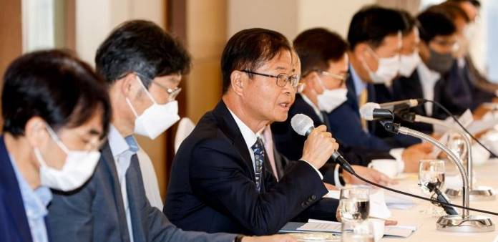
한국노총, 전 사업장 휴게시설 설치 의무화 촉구
▲모두 발언하는 고용노동부 이정식 장관
(사진 출처 : 아시아 경제)

